3- IŞIĞIN KIRILMASI

Anahtar Kavramlar:
- Kırılma

Kazanım:
3.1: ışığın belirli bir yayılma hızının olduğunu ifade eder.

Ortam | Ortamdaki ışık hızı |  | Ortam | Ortamdaki ışık hızı
Boşluk | 300.000 |  | Buz | 229
Hava | 299,914 |  | Cam | 200
Su | 225,600 |  | Elmas | 123

Yukarıdaki değerler yaklaşık olarak alındı. Bu değerlere bakarak şunu söyleyebiliriz; yoğunluk arttıkça ışığın yayılma hızı azalır.
Kazanım:
3.2: ışığın hızının saydam bir ortamdan başka bir saydam ortama geçerken değiştiğini ifade eder.

Işık ışınları saydam bir ortamdan başka bir saydam ortama geçerken ışınların bir kısmı yansıyarak geldiği ortama dönerken, bir kısmı da ikinci ortama, doğrultusu ve hızı değişerek geçer.
Işığın ikinci ortama geçerken doğrultu değiştirmesine ışığın kırılması denir.

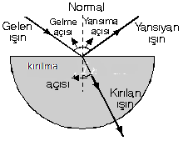
Işığın yayılma hızını şuna benzetebiliriz; şimdi koşu yarışmasına katılmış ve koşuyorsun. Normal yolda hızla ilerlerken bir göletin içinden geçmen gerekiyor ve geçiyorsun. Sonrda yoluna devam ediyorsun. Şimdi normal yolda giderken mi hızlı gitmişsindir yoksa göletin içinden geçerken mi? ( havanın yoğunluğu sudan daha azdır). İşte seninde aklından geçirdiğin gibi ışık yoğunluğu az olan yerde daha hızlı hareket eder.
Kazanım:
3.3: Işığın saydam bir ortamdan başka bir saydam ortama geçerken doğrultu değiştirdiğini keşfeder.

Işığın hızını ilk ölçmeye kalkışanın Galileo olduğu söyleniyor. Galileo bir tepenin üstünde arkadaşı diğer tepenin üstünde, önce Galileo elindeki feneri yakıyor, arkadaşı fenerin ışığını görünce bu sefer o elindeki feneri yakıyor, Galileo arkadaşının fenerinin ışığını görünce geçen toplam zamanı ölçüyor. İki tepe arasındaki mesafeyi geçen zamana böldüklerinde ışığın hızını hesaplıyorlar. Fakat bu sağlam bir yol olmadığından ışığın hızını ölçemiyorlar.


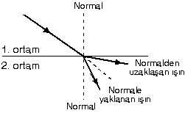
Gelen ışının doğrultusu
Yukarıdaki şekilde görmüş olduğunuz gibi ışık 1. Ortamdan 2. Ortama geçerken aynı doğrultuda yoluna devam etmiyor. İşte bu olay ışığın başka bir saydam ortama girdiğini ve doğrultusunu değiştirdiğini gösteriyor.
Işığın hızını ilk defa başarılı bir şekilde 1675 yılında Roemer ölçmüştür.

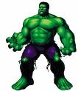
Kazanım:
3.4: Işık demetlerinin az yoğun saydam bir ortamdan çok yoğun saydam bir ortama geçerken normale yaklaştığını; çok yoğun bir saydam ortamdan az yoğun saydam bir ortama geçerken ise normalden uzaklaştığı sonucunu çıkarır.

Cam, su ve havanın yoğunluklarının karşılaştırılması şöyle; cam en yoğun, sonra su, en az yoğun hava

Kırılmanın Özellikleri:
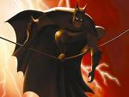

1) Gelen ışın, normal ve kırılan ışın aynı düzlemdedir.
Normal; bir yüzeye indirilen dikme demekti hatırlarsan eğer.
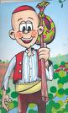

2) Az yoğun ortamdan çok yoğun ortama geçen ışık, normale yaklaşarak kırılır.
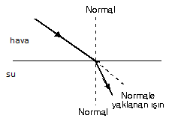

3) Çok yoğun ortamdan az yoğun ortama geçen ışık, normalden uzaklaşarak kırılır.
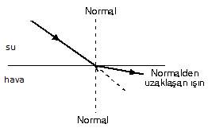

4) Normal üzerinden gelen ışın ( dik gelen ışın), diğer ortama geçerken kırılmaya uğramaz (dik geçer).

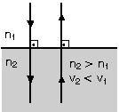

( n: ortam yoğunlukları, v: ışığın yayılma hızları)
Kazanım:
3.6: çeşitli ortamlarda kırılma olayını açıklamak için basit ışın diyagramları çizer.
3.7: İki ortam arasında doğrultu değiştiren ışık demetlerini gözlemleyerek ortamların yoğunluklarını karşılaştırır.

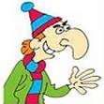
Ula Dursun anlamaduysan eğer habu harflerin yerleruna raçam goy da. Ha o zamanda anlamazsun o zaman ne edak canumm

Şimdi öğrendiğin bilgiler ışığında aşağıdaki boşluklarda istenilenleri çiz bakalım.
Işık havadan cama doğru geldiğinde nasıl gider?
N
hava
cam

havanın yoğunluğu camdan daha …………………
ışığın …………… hızı ………… hızından daha büyüktür.
Işık havadan cama geçerken ………………… ………………………
Işık camdan suya doğru geldiğinde nasıl gider?

camın yoğunluğu sudan daha …………………
ışığın …………… hızı ………… hızından daha büyüktür.
Işık camdan suya geçerken ………………… ………………………

Aynı saydam düzleme şekildeki gibi eşit gelme açılarıyla gönderilen kırmızı ve mavi ışınların aynı miktarda kırılmadığı, mavinin daha çok kırıldığı gözleniyor. Yani aynı ortam, farklı ışınlar için farklı yoğunluğa sahipmiş gibi davranır.

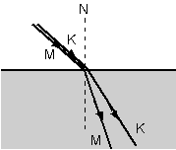

Işık ışınları, yoğunluğu küçük ortamlardan, yoğunluğu büyük ortamlara, hangi açı ile gelirse gelsin normale yaklaşarak kırılır ve ikinci ortama geçer.
Kazanım:
3.5: ışığın hem kırıldığı hem de yansıdığı durumlara örnekler verir.

Işık ışınları çok yoğun ortamdan az yoğun ortama geçerken normalden uzaklaşarak kırılır. Çok yoğun ortamdan az yoğun ortama gelen ışınlar ikinci ortama her zaman geçemez. Ancak belli açılardan küçük açılarla geldiği zaman geçer.
Kazanım:
3.8: Işığın her zaman çok kırıcı (çok yoğun) ortamdan az kırıcı (az yoğun) ortama geçemediğini deneyerek keşfeder.

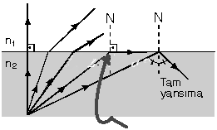
Sınır açısı

Sınır Açısı
Gelme açısı büyüdükçe kırılma açısı da büyür ve ışığın kırılma açısı 90° olduğu andaki gelme açısına sınır açısı denir. Örneğin, sudan havaya gelen ışınlar için sınır açısı 48°, camdan havaya gelen ışınlar için ise 42° dir.
Eğer ışık ışınları sınır açısından daha büyük açıyla gelirse ikinci ortama geçemez ve geldiği ortama normalle eşit açı yaparak geri döner yani kırılmaya uğramaz, yalnızca yansır. Bu olaya tam yansıma denir.
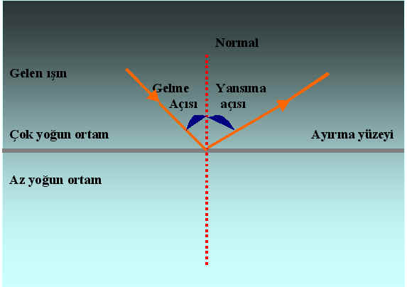

Kazanım:
3.9: Işığın kırılmasıyla açıklanabilecek olaylara örnekler verir.

SERAP OLAYI

Serap, atmosferdeki belirli şartlar yüzünden tabiatın gözlerimize oynadığı bir oyun, bir aldatmacadır. Bu konuda daha ayrıntılı açıklamaya girişmeden önce, baktığımız herhangi bir şeyi,o nesneden gözlerimize yansıyan ışık huzmeleri (ışınlar) sayesinde görebildiğimizi belirtelim.Genellikle,bu ışınlar gözümüze doğru bir çizgi halinde ulaşır. Bu yüzden, belirli bir uzaklıktan baktığımız zaman sadece ufkun üzerindeki şeyleri görürüz.
Şimdi de atmosferin ışık huzmeleri (ışınlar) ile oynadığı oyuna gelelim. Bir çölde, toprağın üzerindeki yoğun bir hava tabakası (katı) bir ayna niteliği gösterir. Ufuk çizgisinden aşağıda kalan herhangi bir şey, bizim görüşümüzün dışındadır. Fakat ondan gelen ışınlar bu yoğun hava tabakasına vurduğunda, oradan yansıyarak gözlerimize düşer. O şeyi ufuk çizgisinin üzerindeymiş gibi görürüz. Gerçekte, gözlerimizin göremeyeceği şeyleri "görüyor" durumundayızdır. Gökyüzünün uzak bir kesimi bu hava tabakasından "ayna" ile yansıdığında bazen bir göl görünümü alır ve bir serap görmüş oluruz.
Güneşin ortalığı yakıp kavurduğu çok sıcak bir gün bir tepenin doruğuna yaklaştığınızda, ilerdeki yolu ıslakmış gibi görebilirsiniz. Bu da bir seraptan başka şey değildir. Gördüğünüz, aslında yolun üzerindeki sıcak hava tabakasında kırılan ve gökyüzünden gelen ışıktır.
Denizde de serap olabilir. Çok uzaklarda, gökyüzünün teşkil ettiği fonda yol alan gemiler görebilirsiniz. Bunun nedeni, suyun yüzeyine yakın soğuk havayla, üzerindeki sıcak hava katlarıdır. Ufuk çizgisinin ötesindeki gemiler, onlardan gelen ışık dalgalarının sıcak hava tabakasında yansımasından dolayı gökyüzünde yol alıyormuş gibi görülürler.
Tarihin kaydettiği en ünlü serap olaylarından biri, Sicilya`da, Messina Boğazının karşısında cereyan etmiştir. Messina şehri gökyüzüne yansımış, herkes havada asılı,peri masallarındakini andıran saraylar, şatolar gördüğü hissine kapılmıştır. İtalyanlar, efsanelerdeki bir kötülük perisinden esinlenerek bu olayı (Fata Morgana) diye isimlendirmişlerdir.

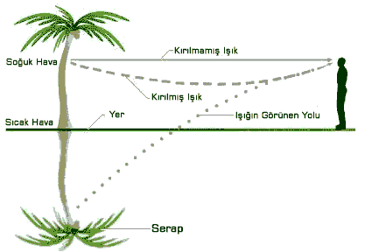

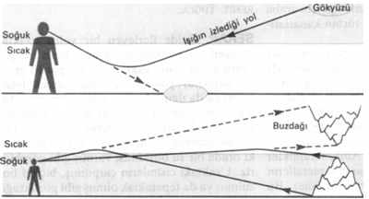

Boş kaset
Şehirlerarası yolculuk sırasında, hemen şoförün arkasında oturan Temel, şoföre seslenmiş: - Kaptan, haçan sekiz saattur yol aliyruk, habu teyp da devamli çalayi. Kafamuz şişti da... Şoför nazik: - İsterseniz kapatabilirim. Temel'den başka öneri gelmiş: - Yok kapatma... Bi boş kaset koysan da kafamuzi dinlesek...

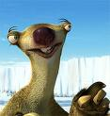
Bak gördüğün gibi serap olayında; sıcak ve soğuk hava birde ışığın tam yansımaya uğraması etkili oluyor.

Görünür Derinlik
Bulunduğumuz ortamdan yoğunlukları farklı saydam ortamlardaki cisimlere baktığımızda, bulundukları yerlerden farklı yerlerde görürüz. Mesela akvaryuma üstten bakıldığında balıklar yüzeye çok yakın görülür. Su dolu havuza üstten bakıldığında, havuzun derinliği, olduğundan daha yakın algılanır. Sonuç olarak az yoğun ortamdan çok yoğun ortamdaki cisimlere bakan gözlemciler cismi daha yakında, çok yoğun ortamdan az yoğun ortama bakan gözlemciler ise daha uzakta görür.

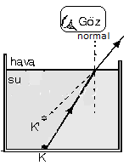
Şekilde görüldüğü gibi az yoğun ortamdan çok yoğun ortama normal ya da normale yakın yerden bakılırsa cisim gerçek yerinden daha yakında görülür

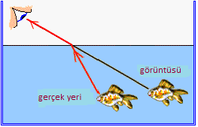
Şekilde ise çok yoğun ortamdan az yoğun ortama bakıldığında ise cisim gerçek bulunduğu yerden daha uzakta görülür. Bunların sebebi, ışığın kırılarak göze gelmesi ve gözün de kırılan ışınların uzantısında görmesindendir.
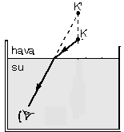

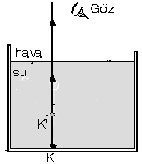
Suyun içindeki maddeye dik veya dike ne kadar yakın açıyla bakılırsa o maddeyi gerçek yerinde görmek mümkün olur.

Kazanım:
3.10: Işığın prizmada kırılarak renklere ayrılabileceğini keşfeder.

Işık Prizmasındaki Kırılma Ve Renk Oluşumu
Güzel bi yağmur yağmasından sonra Güneş’in açmasıyla birlikte gökkuşağı oluşur.
Gökkuşağı; güneş ışınlarının su damlacıklarında kırılması ve tam yansıması sonucu oluşur.
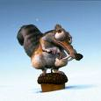

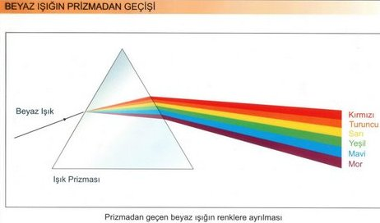

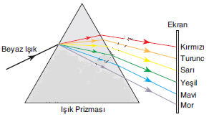
Şekildeki prizmaya gönderilen ışık önce cama geçerken kırılır. Sonra camdan çıkarken kırılır: yani toplam iki kez kırılmış olur. Ve sonuçta ışık yayılma ortamını değiştirdiğinden beyaz ışık K,T,S,Y,M,M renklere ayrılmış olur. Bu renklerden en fazla kırılan MOR, en az kırılan KIRMIZI dır.

